TP Installation VeeamBackup :

Introduction : Veeam Backup & Replication est un logiciel de sauvegarde et de réplication des données qui offre une solution complète pour la protection des données et la reprise après sinistre. Il est largement utilisé pour sa simplicité d'utilisation et ses fonctionnalités avancées, permettant aux entreprises de minimiser les temps d'arrêt et de réduire les risques liés à la perte de données.

Ont choisit le premier « Install Veeam Backup & Replication ».

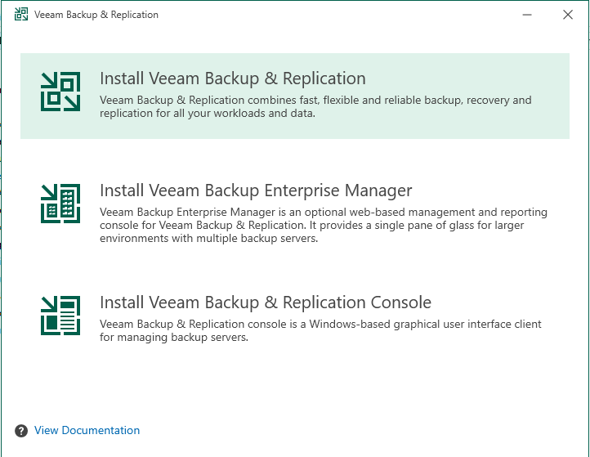

On peut cliquer sur « I Accept » pour continuer.

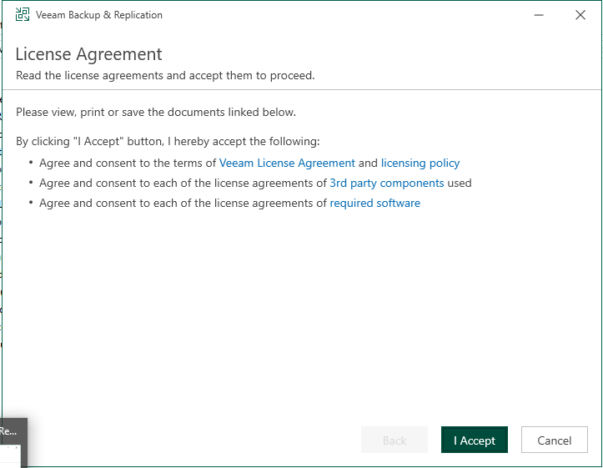

On fait coche « Update license automatically » puis « next ».

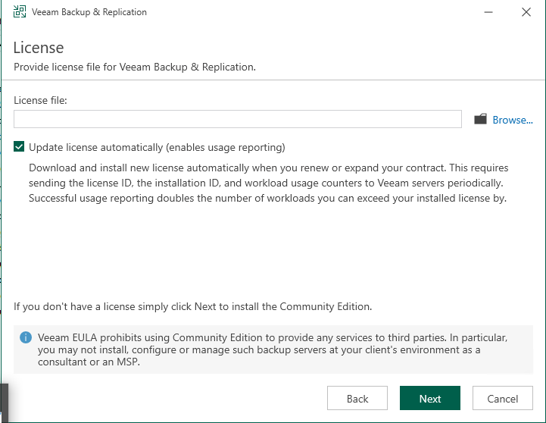

Pour finir on fait « Install ».

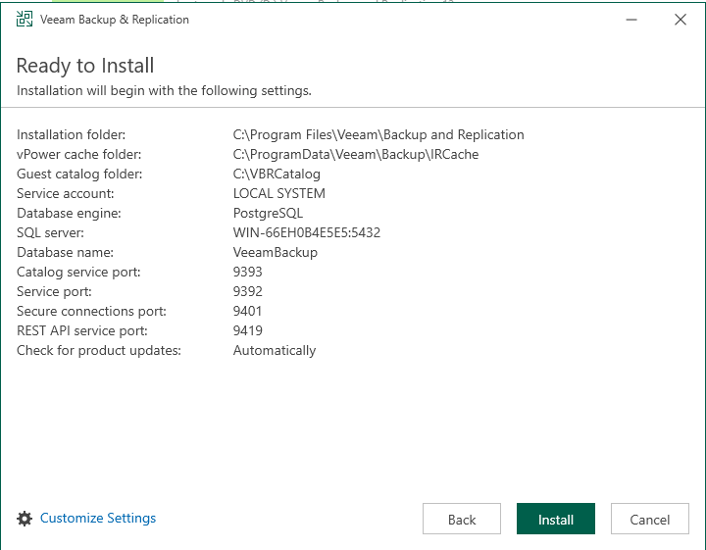

Il faut se rende dans « Backup Infrastructure »(1), « Backup Repositories » (2) et faire « Add Repository »(3).

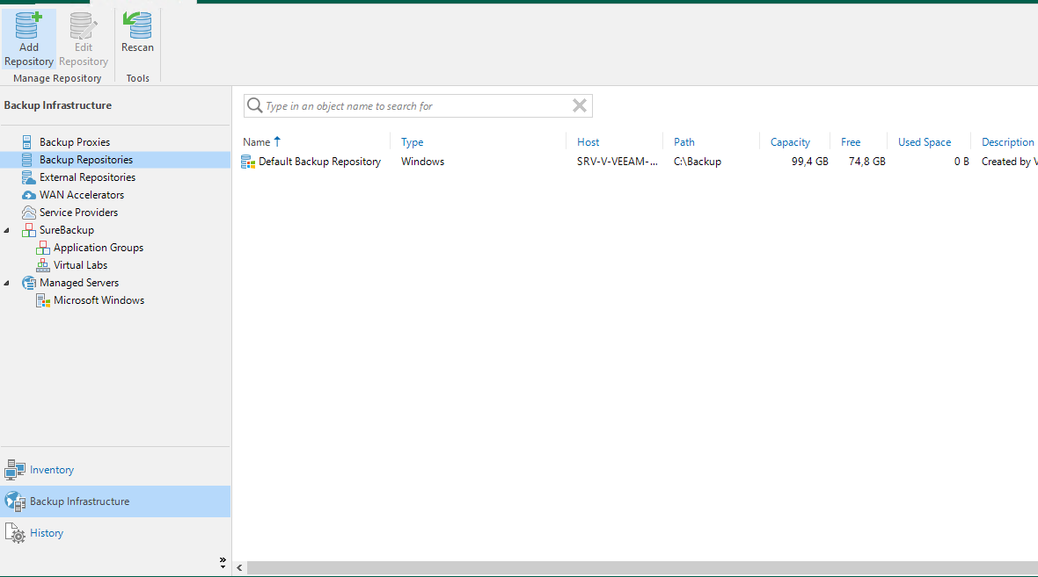

(2)

(1)

Choisir « Network Attached storage ».

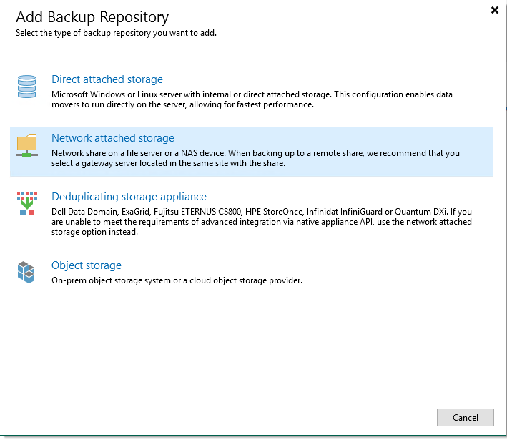

« SMB share » car vers un serveur de fichier windows donc on choisit le SMB.

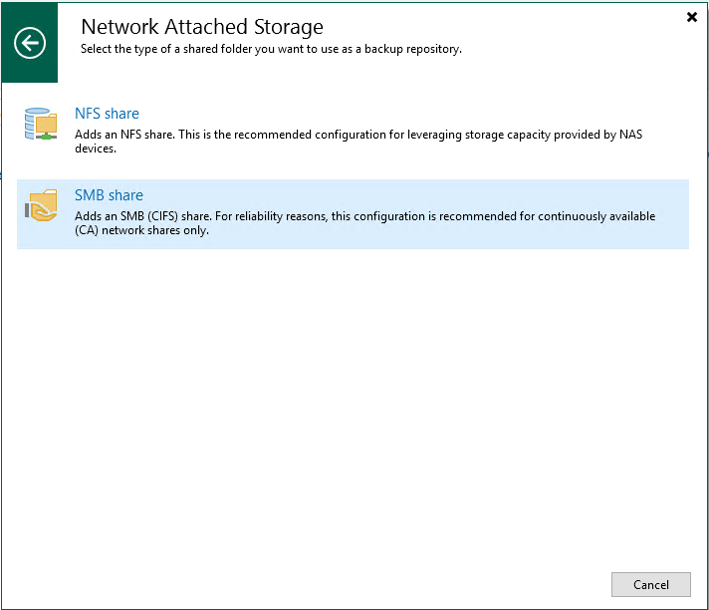

On choisit le nom du repository et on clique sur « next ».

Ont donne le chemin d’accès du fichier de destination et il faut cocher « This share requires acces credentials » qui va sert à accéder au partage de fichiers avec un utilisateur et un mot de passe. Puis « Next »

Faire « Next ».

On modifie rien on fait « next ».

Puis on fait « Apply » puis on attend que sa se finisse pour faire « next » et « Finish ».

Aller dans l’onglet « Home » en haut a gauche, « Backup Job » et « Windows computer ».

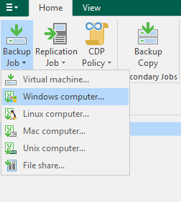

Cocher « Server » et « Managed by Backup server » puis « Next ».

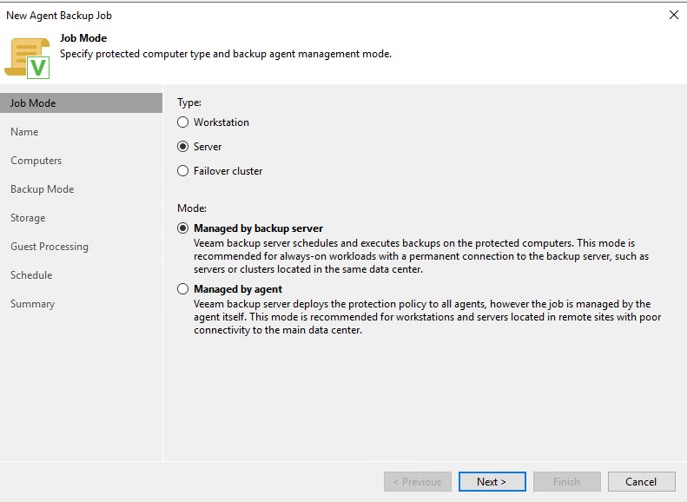

Nommer le nom de la sauvegarde puis faire « Next ».

On fait « Add » -> « Individual computer ».

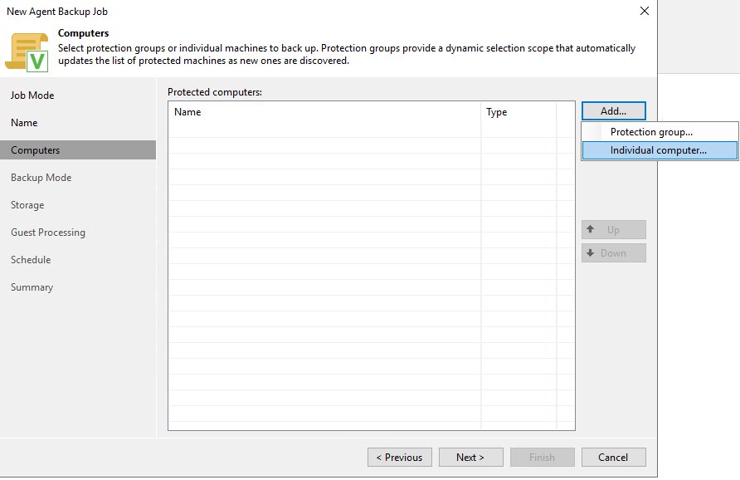

Une fois le PC ajouter faire « Next ».

Cocher la case « File level backup (slower) » et « Next ».

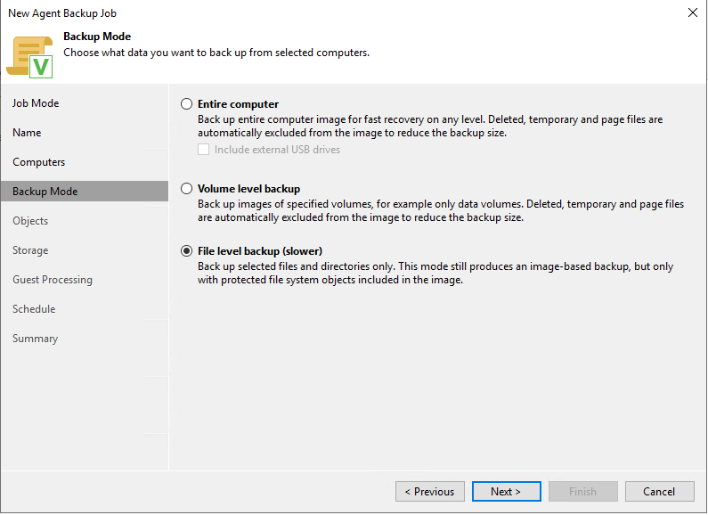

Cocher la case « The following file system objects » pour séléctionner que certains fichier a sauvegarde en faisant « Add » une fois terminer faire « Next ».

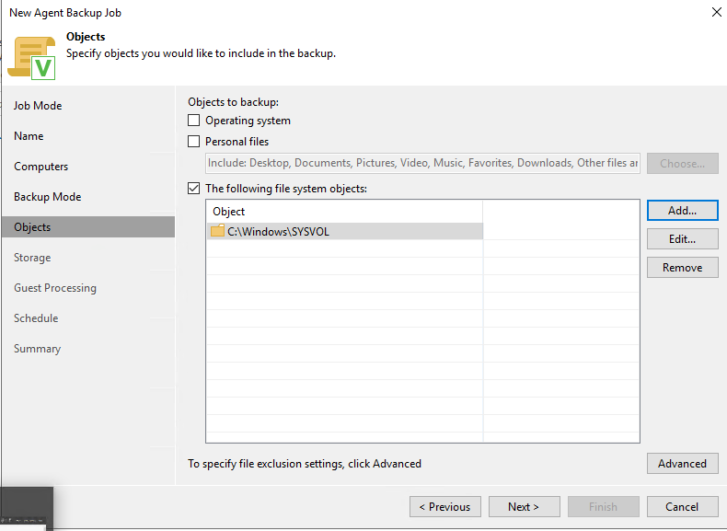

Faire « Next » sans modifier.

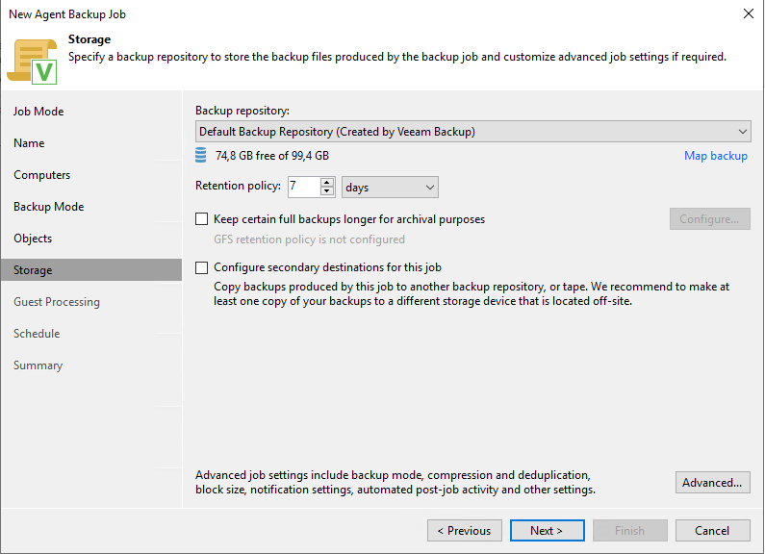

Cocher la deuxième case en plus de la première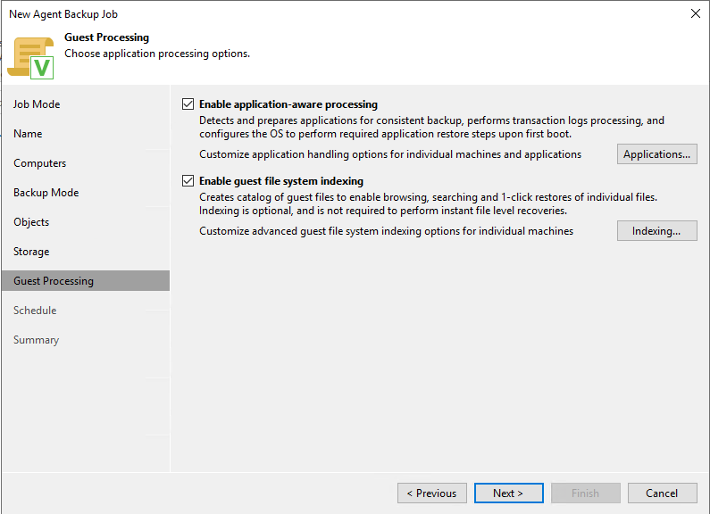

Choisir quand est ce qu’on veut faire la sauvegarde, faire « Apply » puis « Finish ».

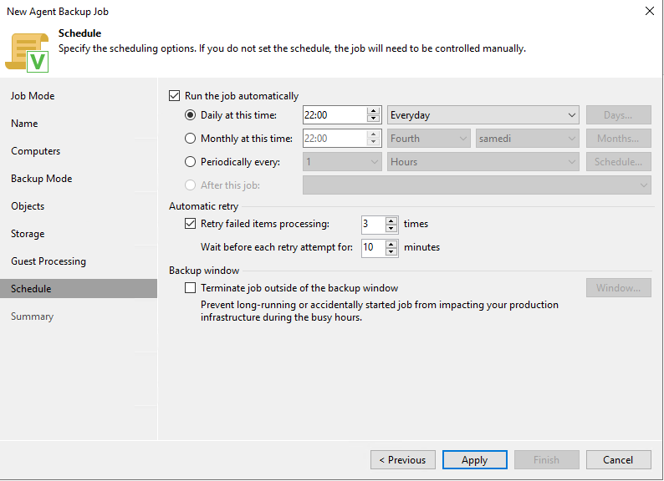

Veeam Backup & Replication se distingue comme un outil essentiel pour assurer la sécurité des données et la continuité des activités, aussi bien dans des environnements virtuels que physiques. Avec ses fonctionnalités avancées de sauvegarde et de réplication, il offre une protection robuste et fiable, permettant aux entreprises de se prémunir contre les pertes de données et de garantir une reprise rapide en cas de sinistre. Grâce à cette solution, les organisations peuvent gérer leurs infrastructures avec sérénité, même face aux imprévus.